**BÁO CÁO BÀI TẬP LỚN**

**Học phần**: Công nghệ Web (CSE485)

**Mã nhóm**: Nhóm 1 - Đề 2

**1. Phân công công việc và thông tin Project**

|  |  |  |
| --- | --- | --- |
| **Phân việc trong nhóm** | | |
| 1851061894_Bùi Văn Linh | 1851061631_Đỗ Duy Huy | 1851061631_Phạm Quang Huy |
| * Quản trị admin * Xây dựng csdl | * Đăng nhập, đăng kí, đăng xuất, gửi lời mời * Cập nhật thông tin người dùng * Xây dựng csdl | * Trang chủ, sự kiện * Giao diện * Thao tác của người dùng * Xây dựng csdl |
| Điểm tự đánh giá của cá nhân: 8đ | Điểm tự đánh giá của cá nhân: 7đ | Điểm tự đánh giá của cá nhân: 7đ |
| **Ghi chú**: Trưởng nhóm |  |  |
| Link Github tới thư mục BTL làm việc của nhóm: <https://github.com/linh1332000/CSE485_k61_BTL> | | |  |  |

**2. Lược đồ CSDL và Chi tiết các bảng**

|  |
| --- |
| **Database ER Diagram** |
|  |

|  |  |  |  |
| --- | --- | --- | --- |
| Quan hệ | Thuộc tính | Diễn giải | Kiểu dữ liệu |
| user | id_user | Mã người dùng | int(11) |
| user_name | Họ tên | varchar(100) |
| user_email | Email | varchar(100) |
| picture | Ảnh đại diện | varchar(500) |
| status | Số lần cập nhật | varchar(100) |
| user_lv | Phân cấp người dùng | int(11) |
| id_lop | Mã lớp | int(11) |
| user_pass | Mật khẩu | char(100) |
| user_sdt | Số điện thoại | char(20) |
| id_NienKhoa | Mã niên khóa | int(11) |
| DOB | Ngày sinh | date |
| Lop | id_Lop | Mã lớp | int(11) |
| ten_Lop | Tên lớp | varchar(100) |
| id_NienKhoa | Mã niên khóa | int(11) |
| Nienkhoa | id_NienKhoa | Mã niên khóa | int(11) |
| ten_NienKhoa | Tên niên khóa | varchar(100) |
| Bomon | id_BoMon | Mã bộ môn | int(11) |
| ten_BoMon | Tên bộ môn | varchar(100) |
| Sukien | sk_id | Mã sự kiện | int(30) |
| sk_name | Tên sự kiện | Varchar(250) |
| sk_picture | Ảnh sự kiện | varchar(500) |
| sk_des | Thông tin chi tiết sự kiện | varchar(5000) |
| sk_date | Ngày lập sự kiện | Date |
| Zoom | id_zoom | Mã phòng | int(11) |
| name_z | Tên phòng | Varchar(60) |
| id_user | Mã người dùng | int(11) |
| Chat | chatid | Mã tin nhắn | int(11) |
| id_user | mã người dùng | int(11) |
| id_zoom | mã phòng | int(11) |
| message | Tin nhắn | varchar(2000) |
|  |  |  |
| Chat_meber | chat_meberid | Mã người chat | int(11) |
| id_zoom | Mã phòng | int(11) |
| id_user | Mã người dùng | int(11) |

**3. Hình ảnh kết quả các chức năng đã thực hiện được.**

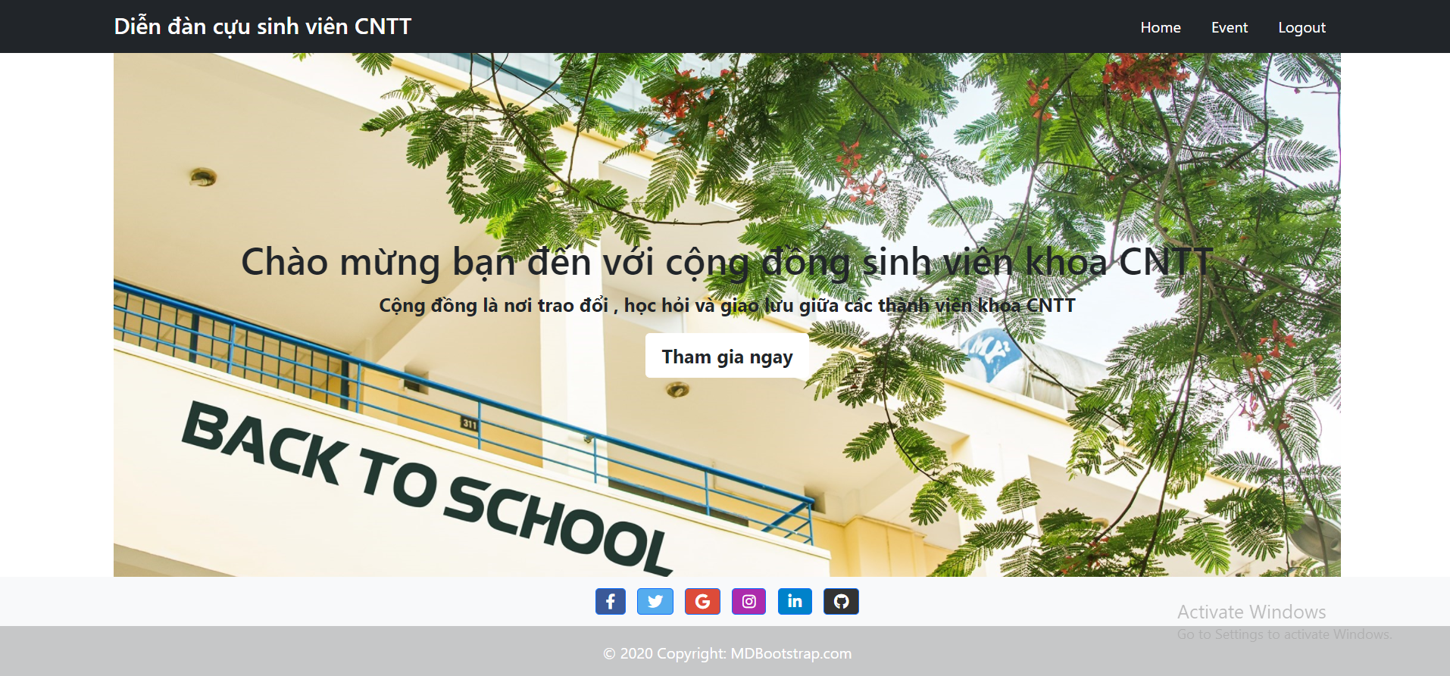 Giao diện Trang chủ

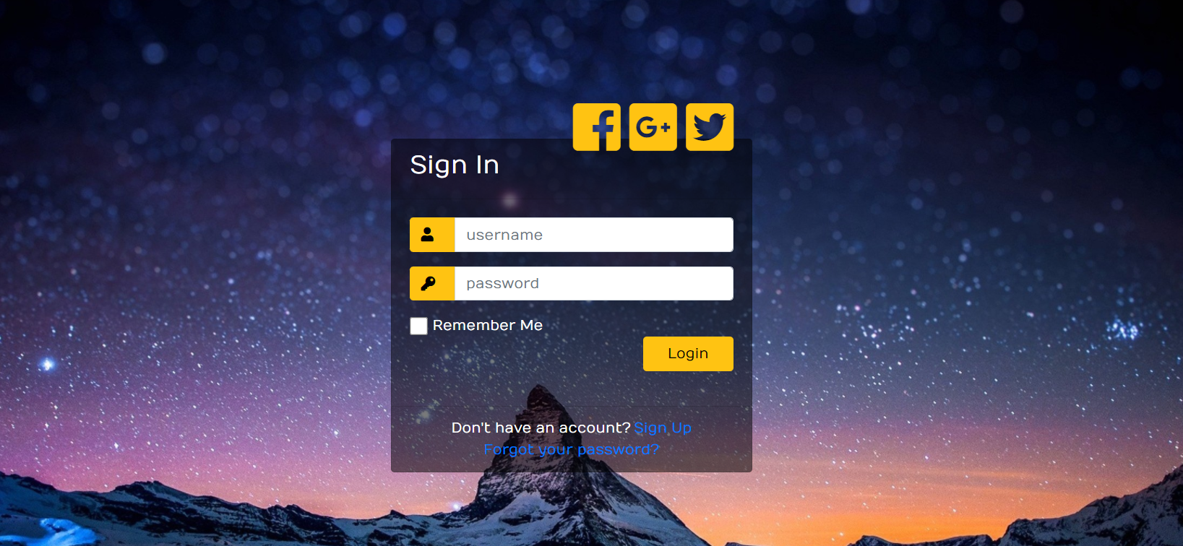 Giao diện trang login tài khoản cá nhân

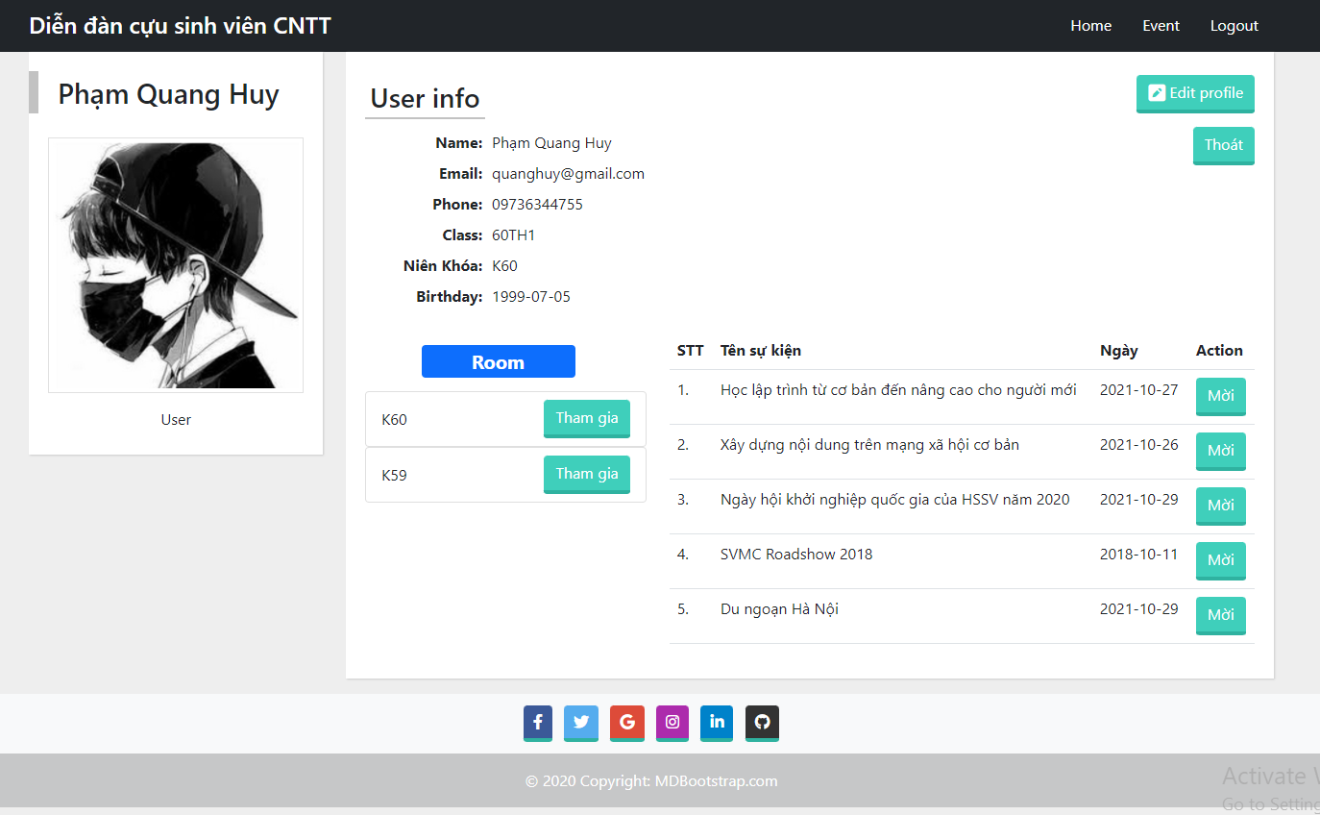

Giao diện trang cá nhân

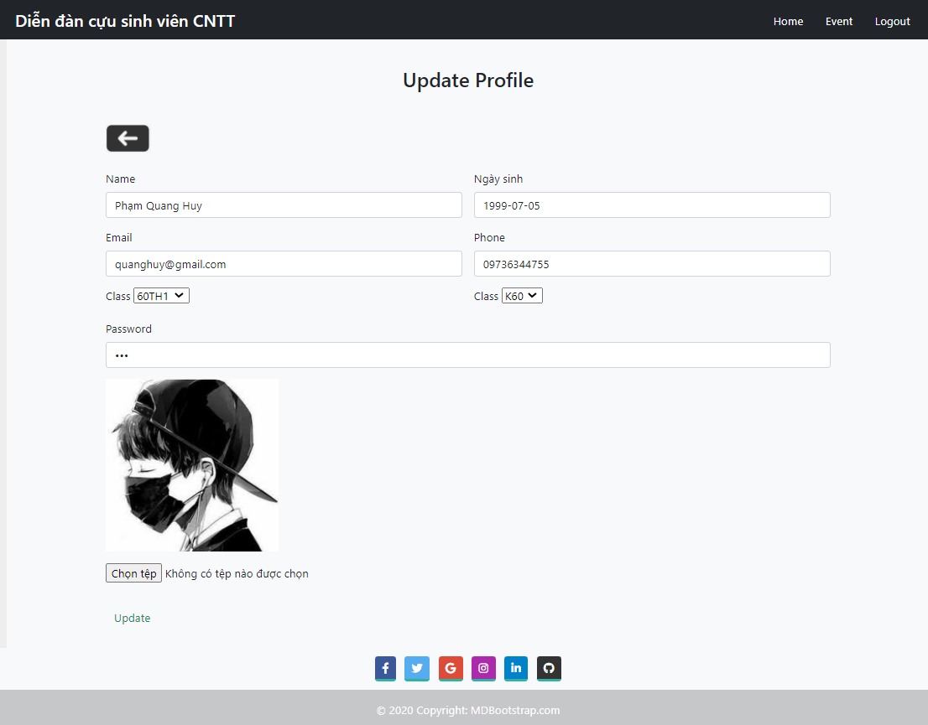

Giao diện trang cập nhật thông tin cá nhân

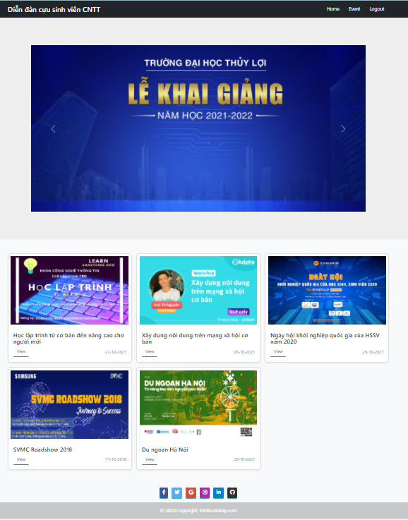

Giao diện trang thông tin sự kiện

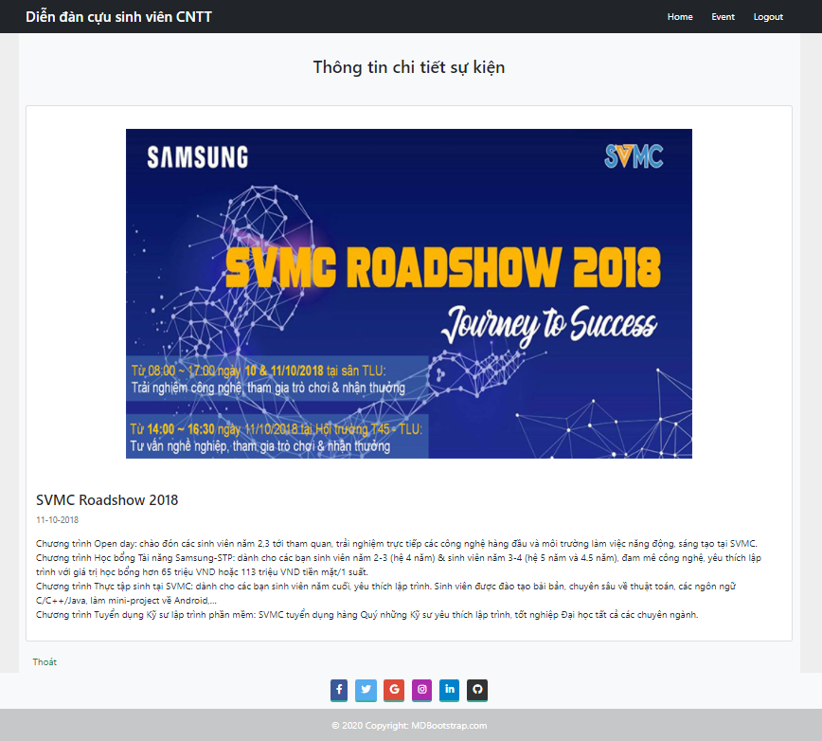

Giao diện trang thông tin chi tiết sự kiện

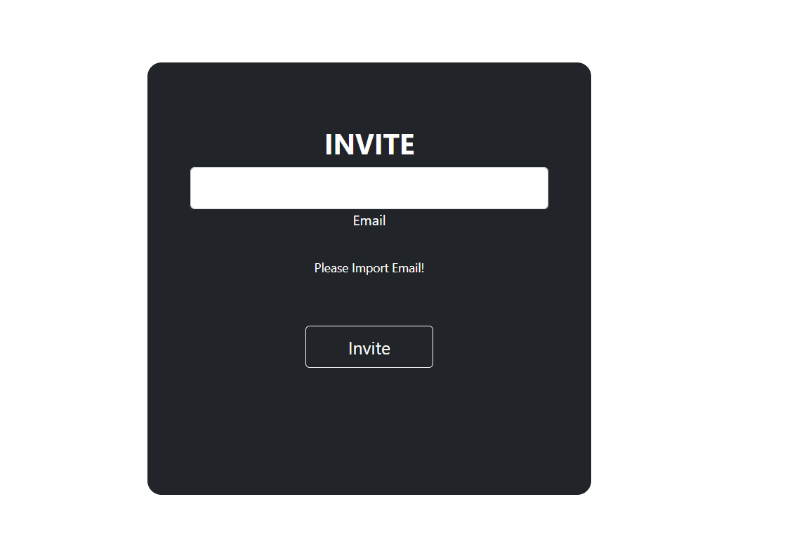

Giao diện trang gửi email mời tham gia sự kiện

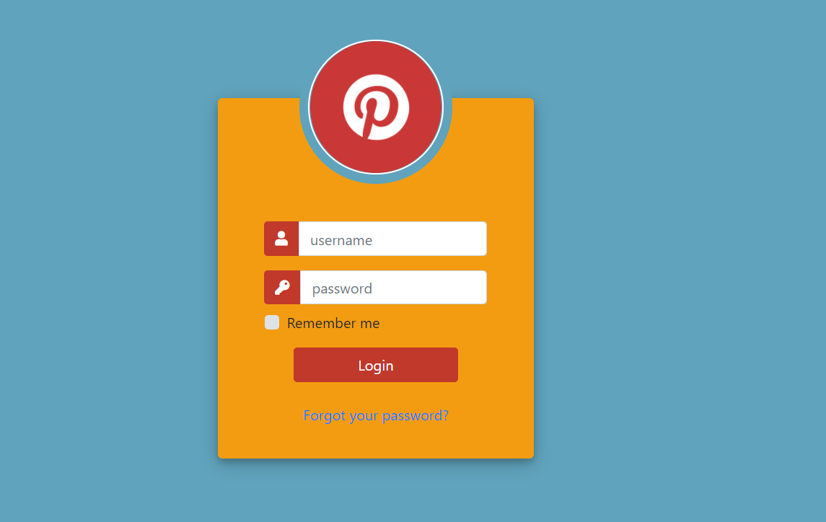

Giao diện trang login tài khoản admin

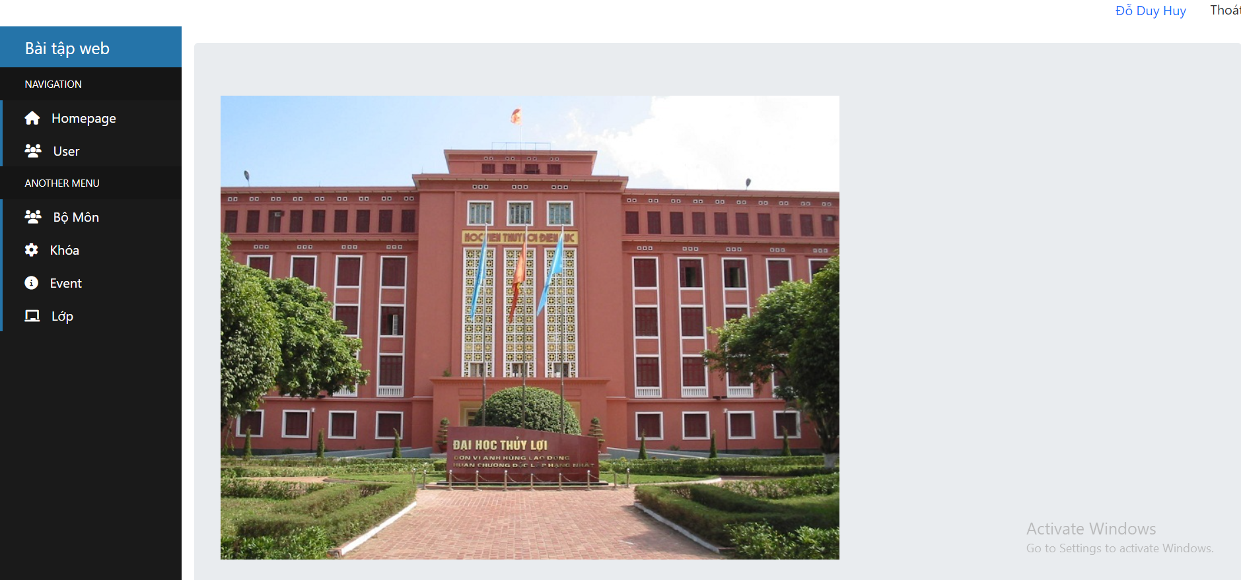

Giao diện trang chủ tài khoản admin

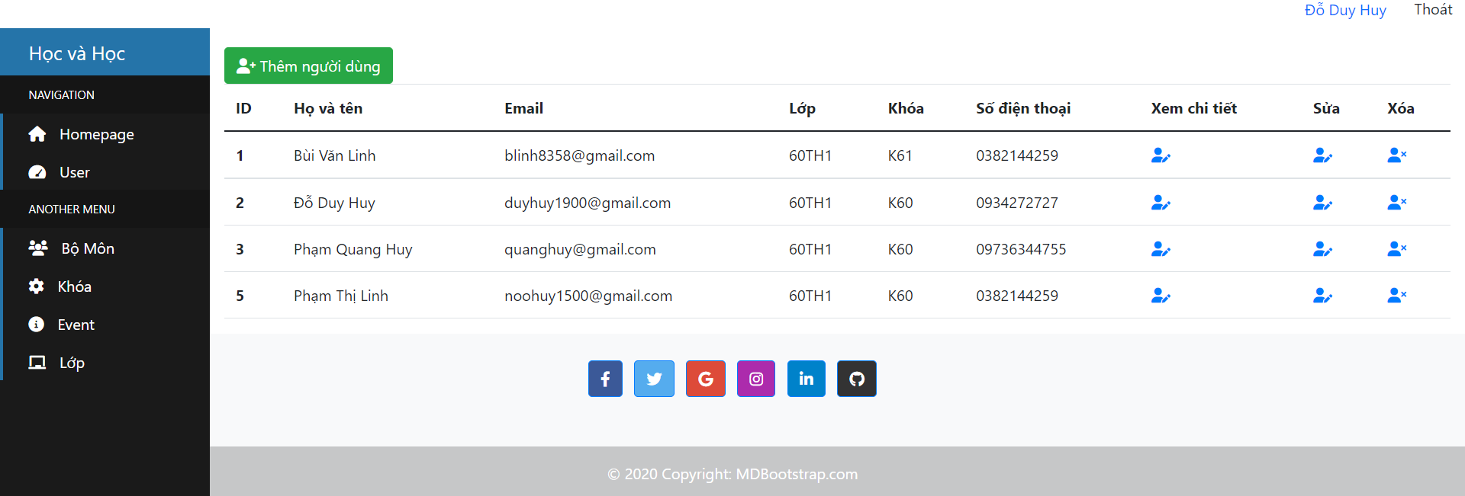

Giao diện trang quản lý người dùng

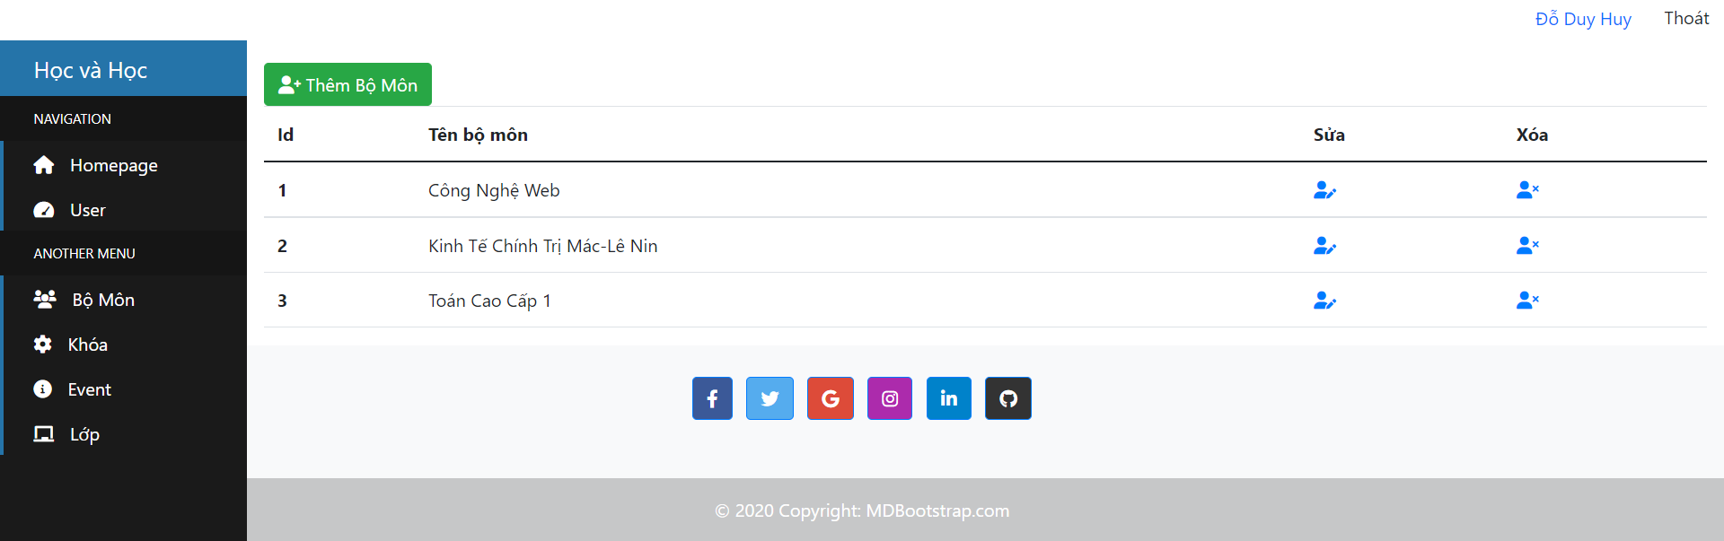

Giao diện trang quản lý bộ môn

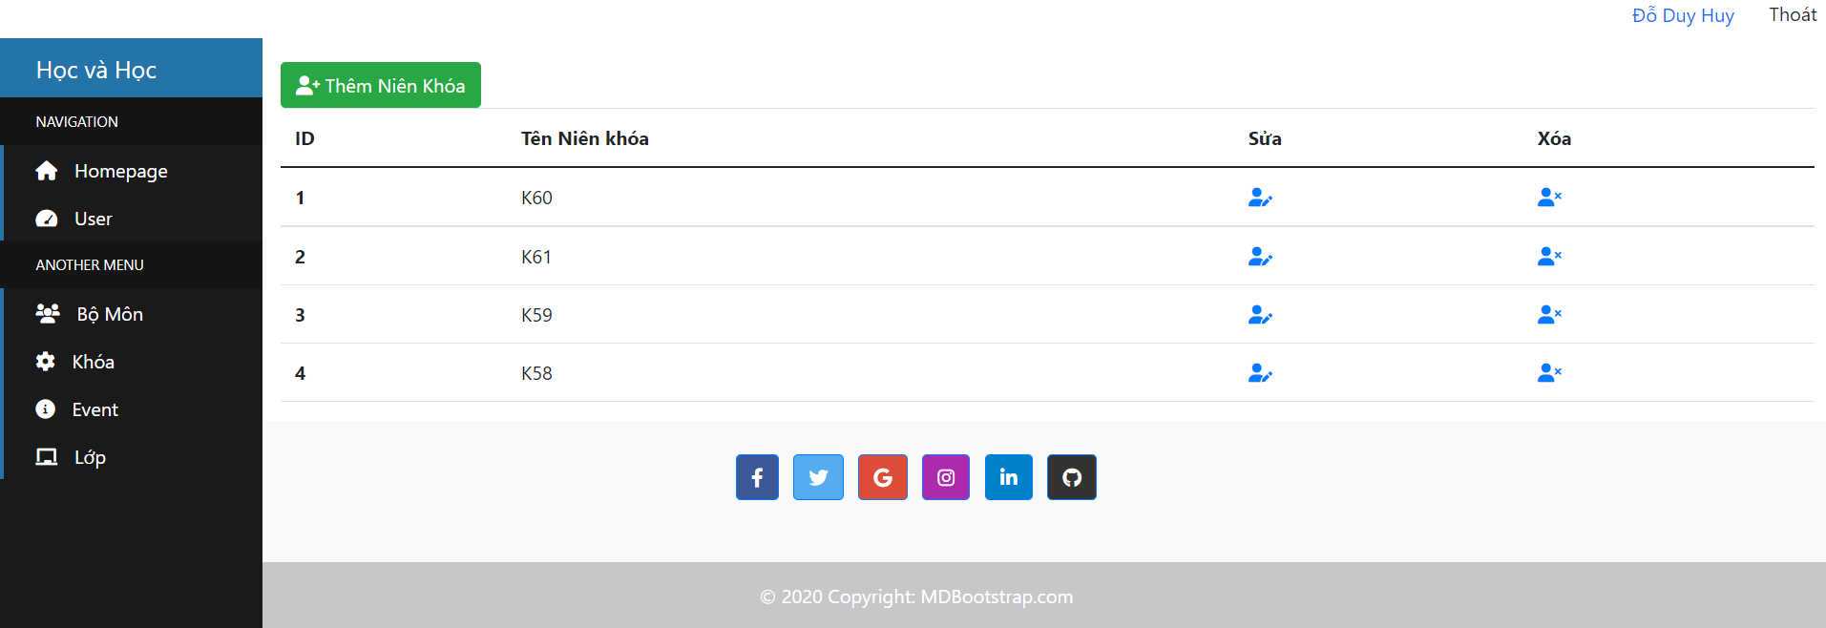

Giao diện trang quản lý niên khóa

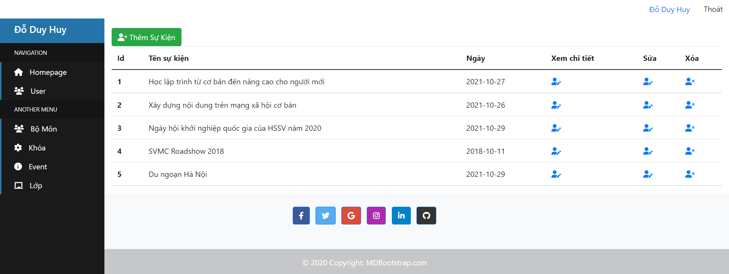

Giao diện trang quản lý sự kiện

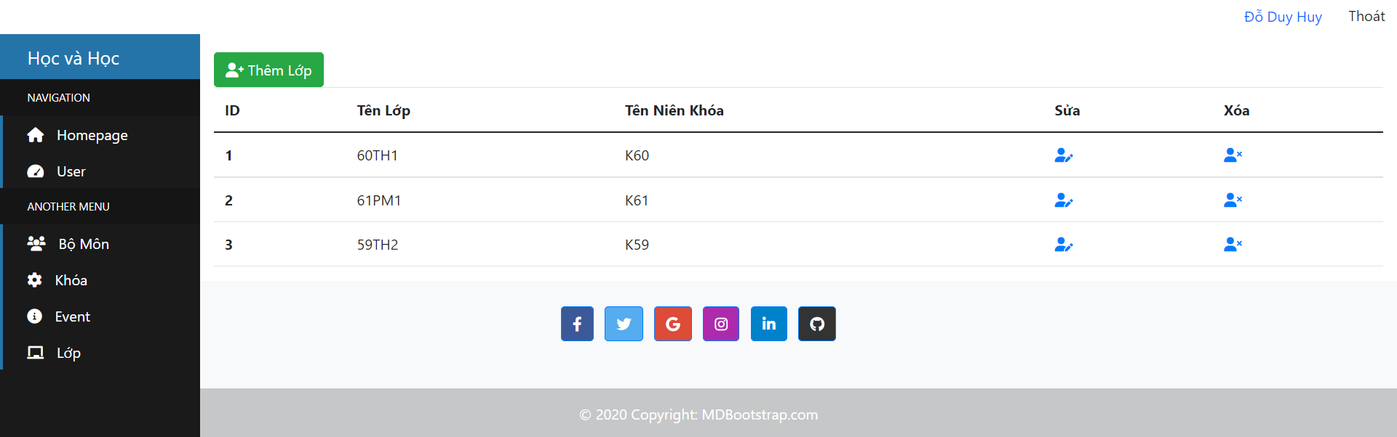

Giao diện trang quản lý lớp

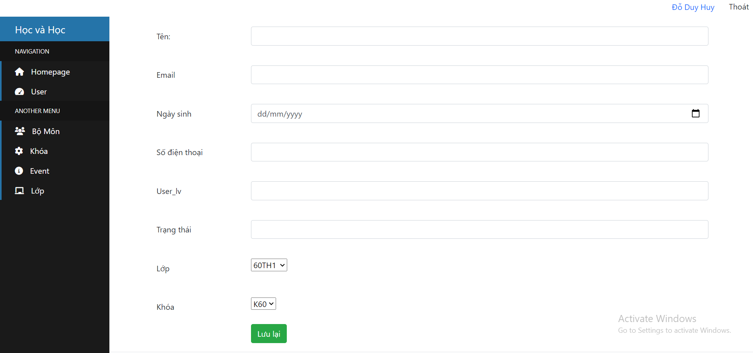

Giao diện trang thêm thông tin người dùng

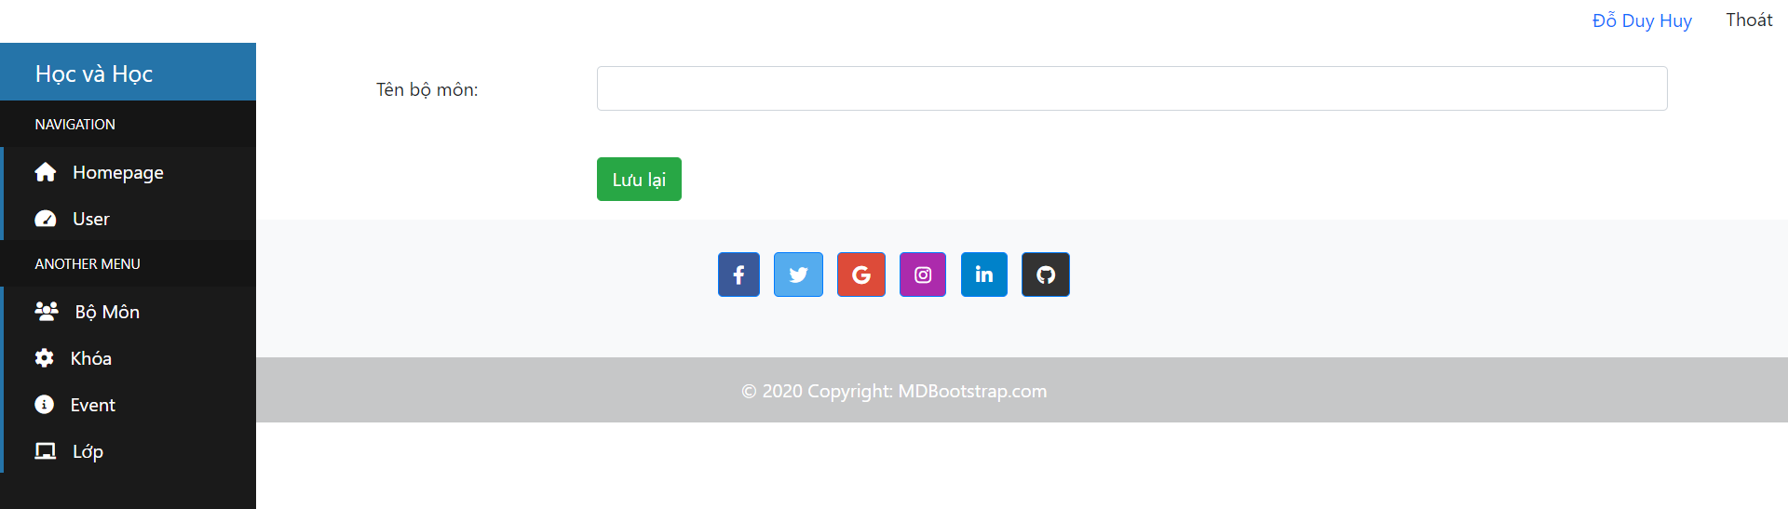

Giao diện trang thêm thông tin bộ môn

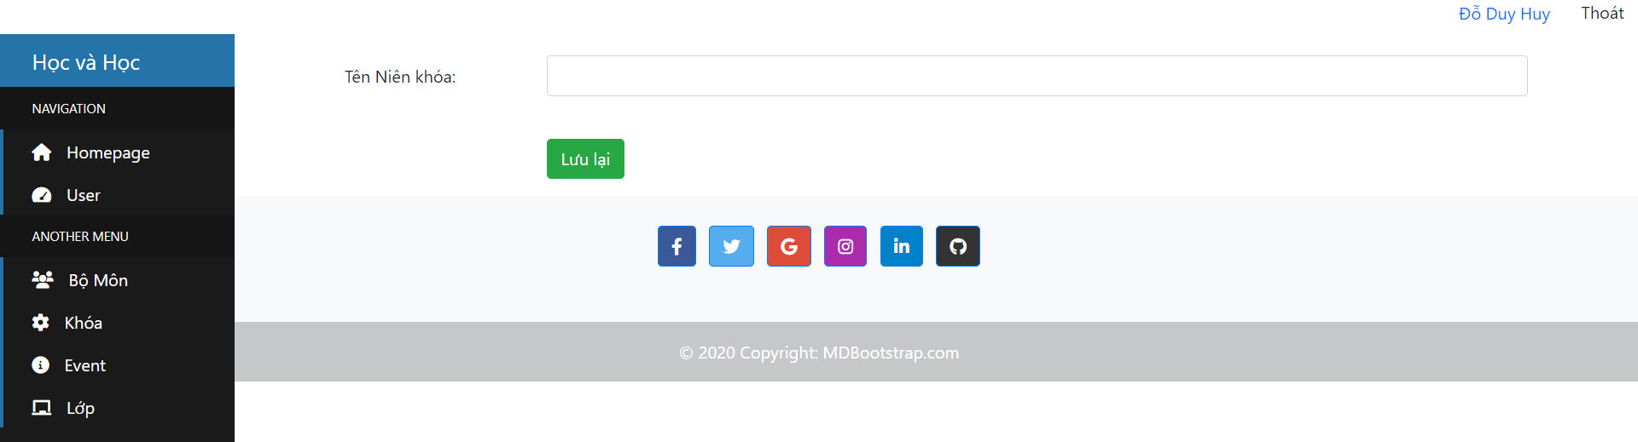

Giao diện trang thêm thông tin niên khóa

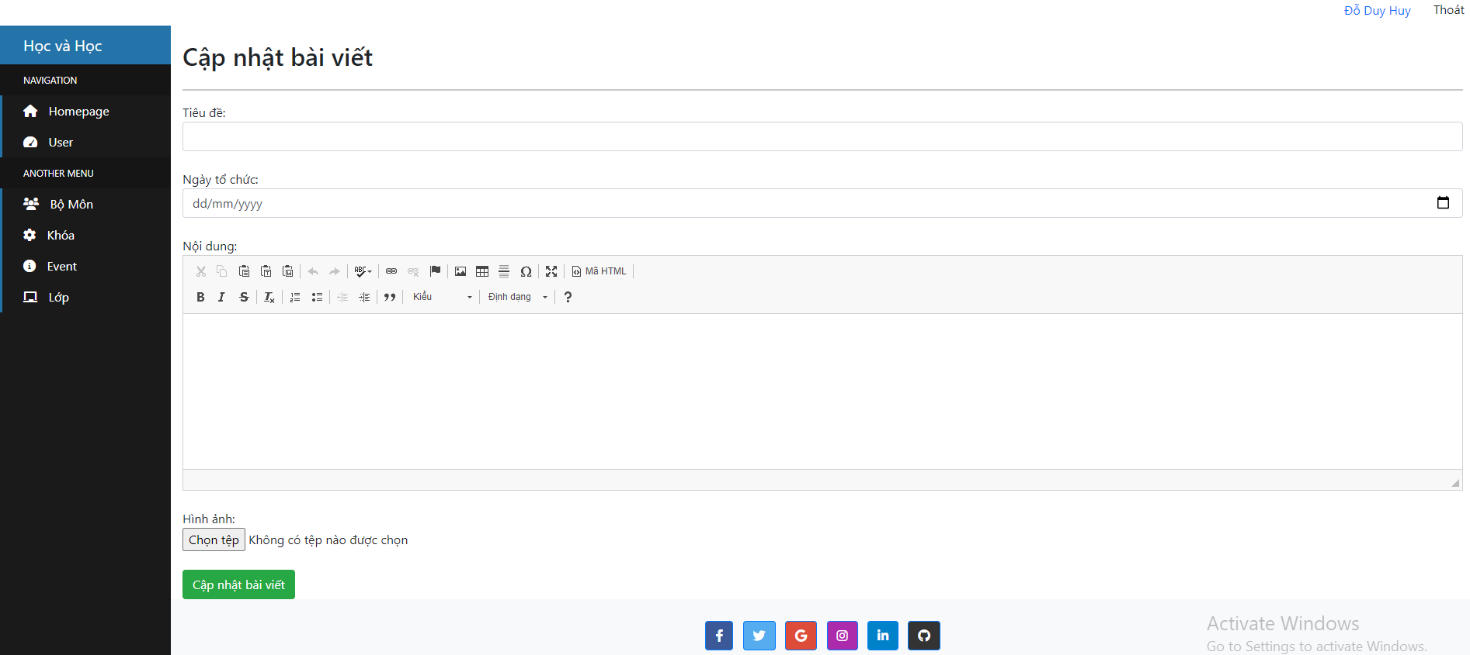

Giao diện trang thêm thông tin sự kiện

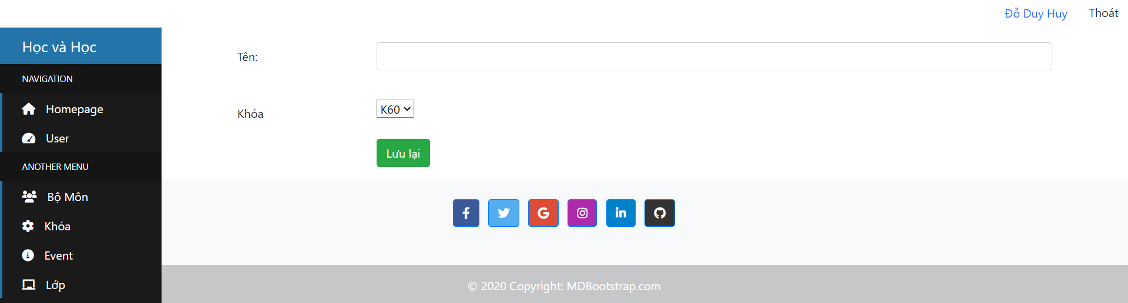

Giao diện trang thêm thông tin lớp

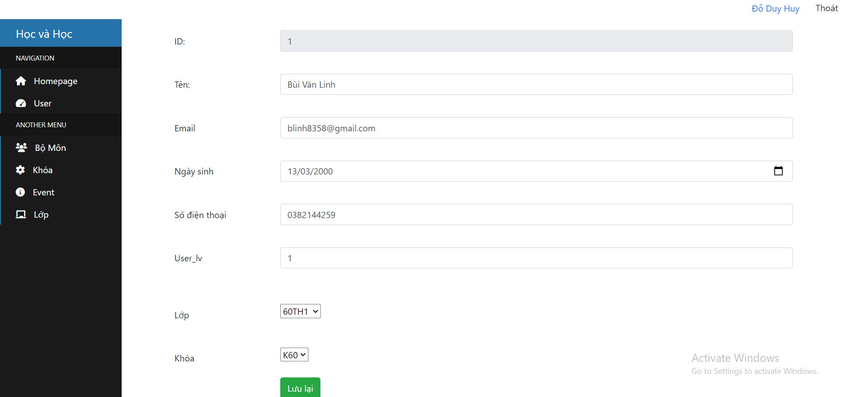

Giao diện trang sửa thông tin người dùng

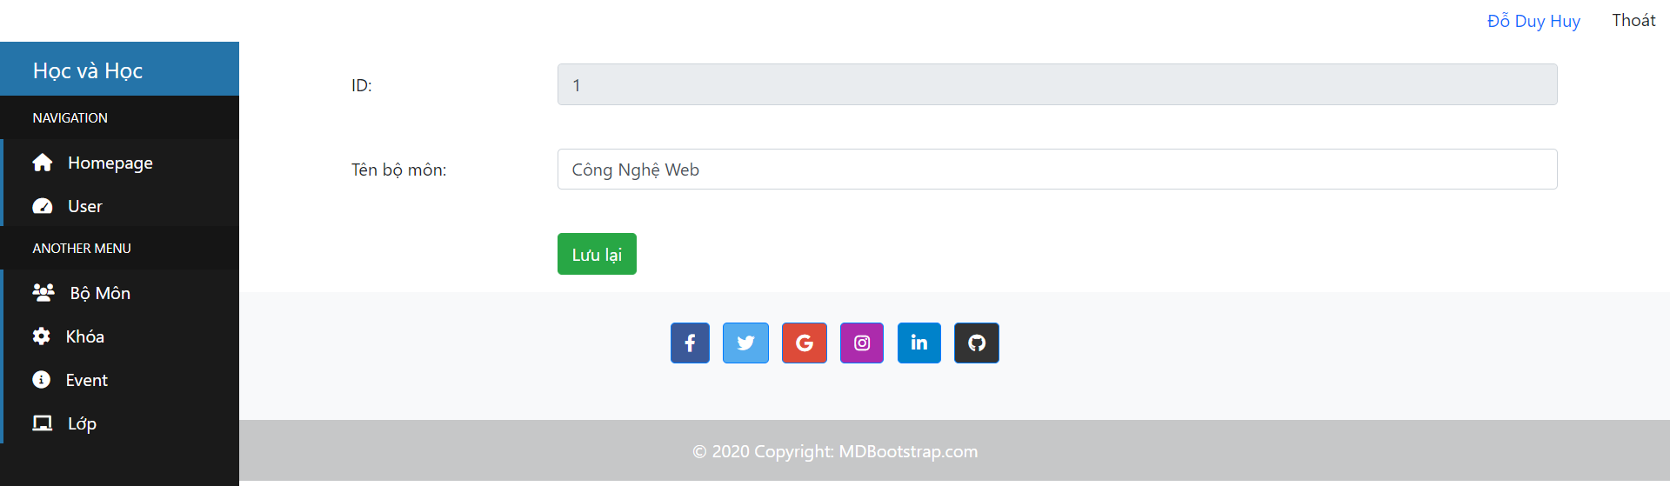

Giao diện trang sửa thông tin bộ môn

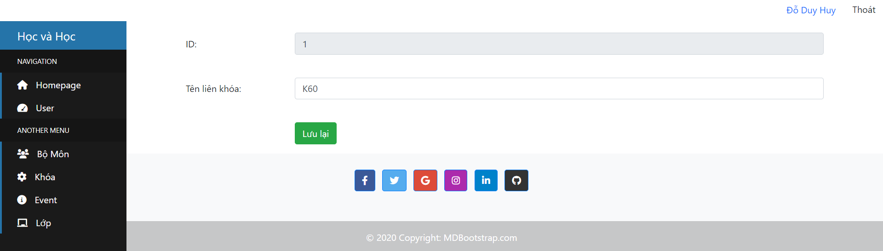

Giao diện trang sửa thông tin niên khóa

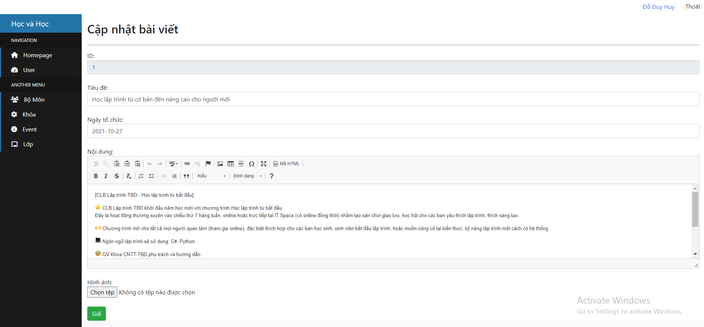

Giao diện trang sửa thông tin sự kiện

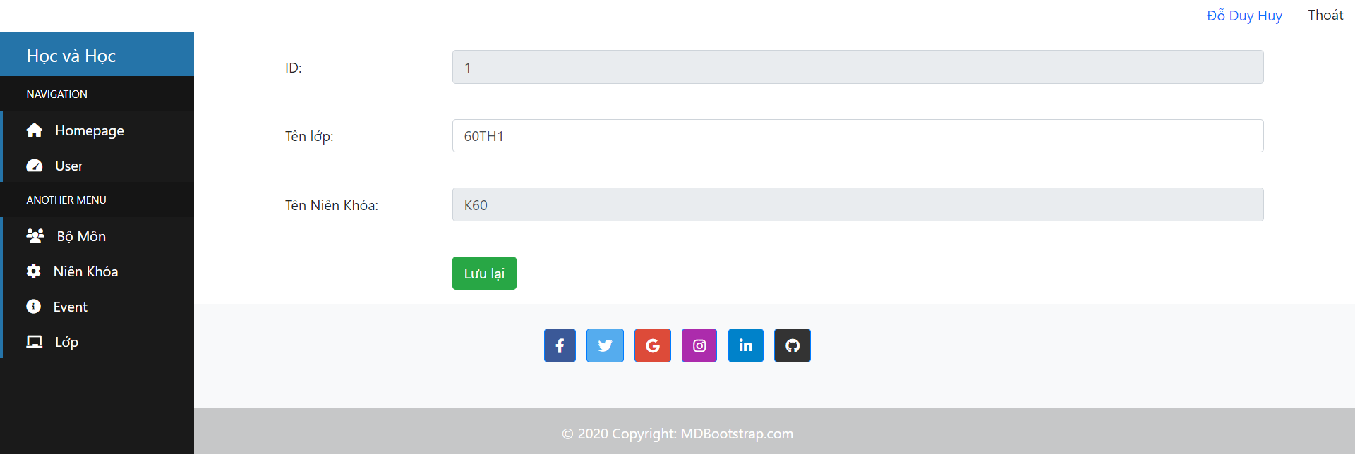

Giao diện trang sửa thông tin lớp